24. Juli 2025
Analyse: Wärmepumpe heizt bis zu 41 % günstiger als Gasheizung
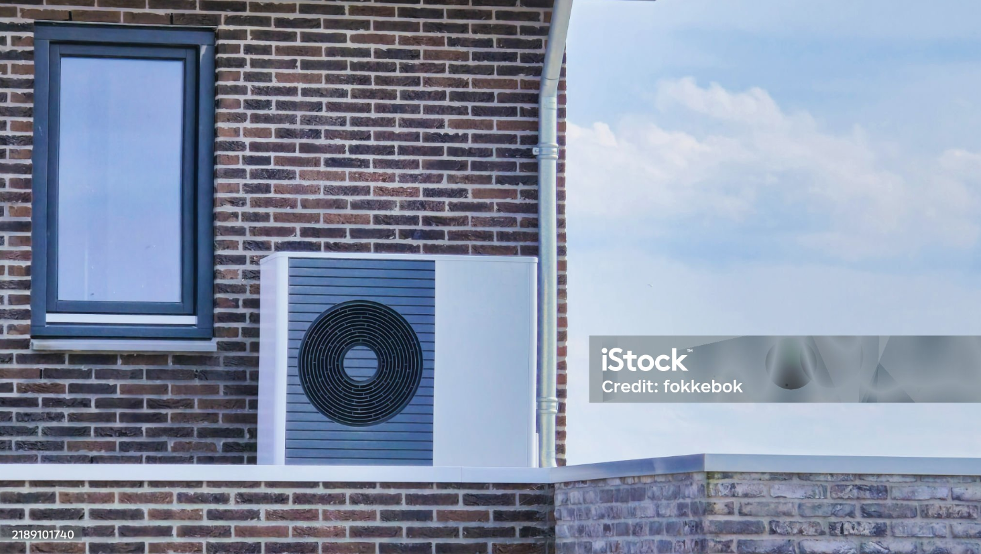
Schon im Jahr 2023 schrieb der Deutschlandfunk, dass zum Thema „Wärmepumpen“ diverse Falschnachrichten kursierten. Doch allen – nicht technisch-physikalisch begründeten, sondern politisch motivierten – „Fake News“ zum Trotz kann der Betrieb einer effizienten Wärmepumpe Haushalte deutlich entlasten: Im Vergleich zu einer Gasheizung fallen die Heizkosten aktuell rund 41 % niedriger aus. Selbst weniger effiziente Wärmepumpen bringen immer noch einen Kostenvorteil von rund 13 %. Das zeigt eine aktuelle Analyse des Vergleichsportals Verivox.
Effiziente Wärmepumpe spart jährlich im Schnitt 925 Euro Heizkosten ein
Für die Beheizung eines Einfamilienhauses mit einem Jahresverbrauch von 20.000 Kilowattstunden (kWh) Erdgas werden derzeit durchschnittlich 2.262 Euro fällig (angenommener Gaspreis: 11,31 Cent/kWh). Entscheidend ist hier die Jahresarbeitszahl (JAZ): Sie drückt die Effizienz des Heizsystems aus. Eine JAZ von 3 bedeutet zum Beispiel, dass das Heizsystem durch 1 kWh Wärmepumpenstrom 3 kWh Wärme erzeugt. Eine effiziente Wärmepumpe mit einer Jahresarbeitszahl von 4 benötigt für die Bereitstellung der Heizleistung von 20.000 kWh Erdgas nur 5.000 kWh Wärmepumpenstrom. Die Kosten dafür liegen bundesweit bei durchschnittlich 1.337 Euro (angenommener Strompreis: 26,74 Cent/kWh). Im Vergleich zu einer Gasheizung sind das 925 Euro oder 41 % weniger Heizkosten im Jahr und immerhin knapp 80 Euro im Monat – mit steigender Tendenz.
Betriebskostenvorteil der Wärmepumpe wird sich künftig noch vergrößern
„Die Betriebskostenlücke zwischen Gasheizungen und Wärmepumpen dürfte sich in den kommenden Jahren weiter vergrößern. Grund dafür ist vor allem der steigende CO₂-Preis, der fossile Energieträger wie Erdgas zunehmend verteuert. Haushalte mit einer Wärmepumpe profitieren hingegen von niedrigen Stromnetzgebühren und Konzessionsabgaben“, erklärt Verivox-Energieexperte Thorsten Storck. „Entscheidend ist aber die Effizienz der Anlage. Je höher die Jahresarbeitszahl, desto geringer fällt der Strombedarf aus, und desto größer ist die Ersparnis gegenüber fossilen Heizsystemen.“
Selbst wenig effiziente Wärmepumpe spart noch 13 % Heizkosten ein
Mitunter arbeiten Wärmepumpensysteme wegen der baulichen Gegebenheiten weniger effizient, zum Beispiel weil die Dämmung mangelhaft ist. Dennoch liegen die Heizkosten selbst bei einer weniger effizienten Wärmepumpe (Jahresarbeitszahl: 2,7) immer noch 284 Euro oder rund 13 % unter denen der Gasheizung: Beim derzeitigen bundesweiten Haushaltspreis summieren sich die Gesamtkosten für die dann notwendigen 7.500 Kilowattstunden Strom auf 1.978 Euro.

Quelle (siehe Link-Liste): Vergleichsportal Verivox

Dieser Beitrag ist ein Service des Kampagnenteams der mission E in der Landesverwaltung NRW. Auf der Kampagnen-Website finden Sie vielfältige weitere Meldungen zu Energie-, Klimaschutz- und Mobilitätsthemen sowie zur Kampagne.

Autor: Tom Küster (NRW.Energy4Climate)

Links
Pressemitteilung „Analyse: Wärmepumpe heizt 41 Prozent günstiger als Gasheizung“ des Vergleichsportals Verivox vom 21.07.2025
Portal „So geht’s mit Wärmepumpen“ des Umweltbundesamtes (UBA)
Infoseite „Wärmepumpe: Alles, was Sie wissen müssen“ der Verbraucherzentrale
Buchtipp „Stiftung Warentest: Wärmepumpen für Heizung und Warmwasser“, Berlin 2022
Bild (kostenpflichtig): iStock/fokkebok
Bildalternative (kostenfrei): Pixabay/HarmvdB

